简号 J1⑤11：残简（「告，它如前」）

来源出处
里耶古城一号井第五层出土，原整理号 5-11。
释文、注释：《里耶秦简牍校释》第一卷，第 11 页。
图版、单字字形：秦簡字形庫（www.kaom.net）《里耶1》。

图片
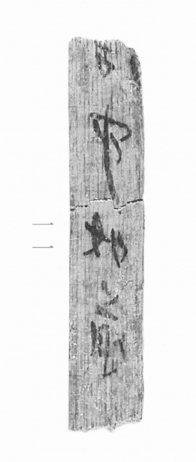
图1 里耶秦简 5-11 实物照片。出处：秦簡字形庫（www.kaom.net）《里耶1》图版。
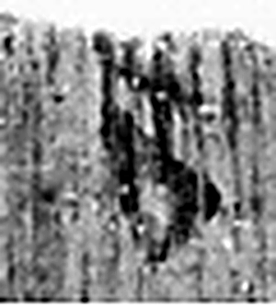 告 牛觸人，角箸橫木，所以告人也。从口从牛。《易》曰：“僮牛之告。”凡告之屬皆从告。（《说文解字》卷二·告部）
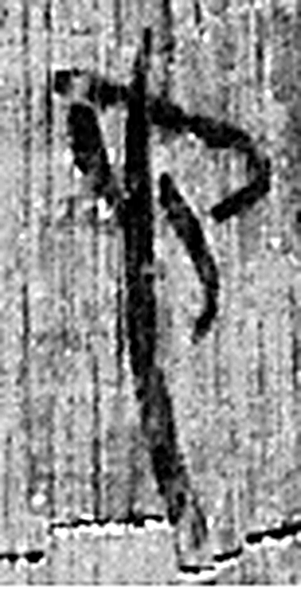 它 虫也。从虫而長，象冤曲垂尾形。上古艸居患它，故相問無它乎。凡它之屬皆从它。（《说文解字》卷十三·它部）
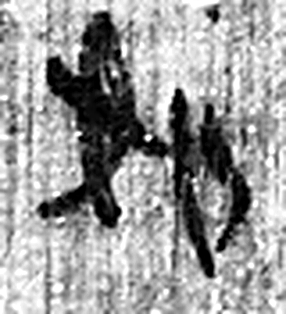 如 从隨也。从女从口。（《说文解字》卷十二·女部）
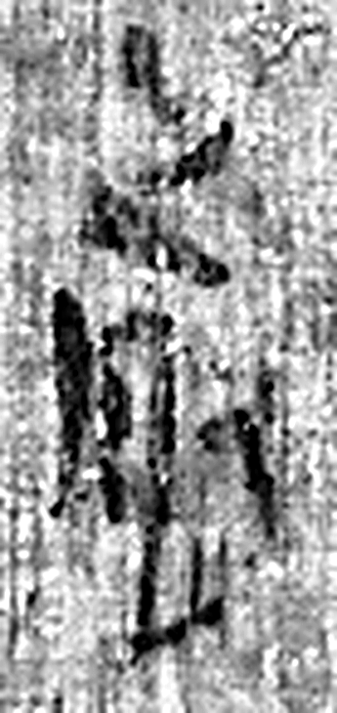 前 不行而進謂之歬。从止在舟上。（《说文解字》卷二·止部）
图2 5-11 逐字字形与本义（共 4 字，按原简文字序）。字形出处：秦簡字形庫（www.kaom.net）《里耶1》；本义出处：《说文解字》大徐本。

释文
〼告，它如前〼5-11

文字

书法
正面存四字，竖行直下，字距匀；笔画细而挺，横画平出。（据图1）

简牍形制
残简，单面书写。（据图1）

书写方式
墨色中等，笔道清晰。（据图1）

美育价值
「它如前」是公文常用语，四个字就能认出文书的口气。

